Strýček Slon rozsvítí lampu

Přijeli jsme ke strýčkovu domu.
„Uděláme světlo a pak si uvaříme něco dobrého k večeři,“ navrhl strýček Slon.
Sundal petrolejovou lampu z poličky a zapálil knot.
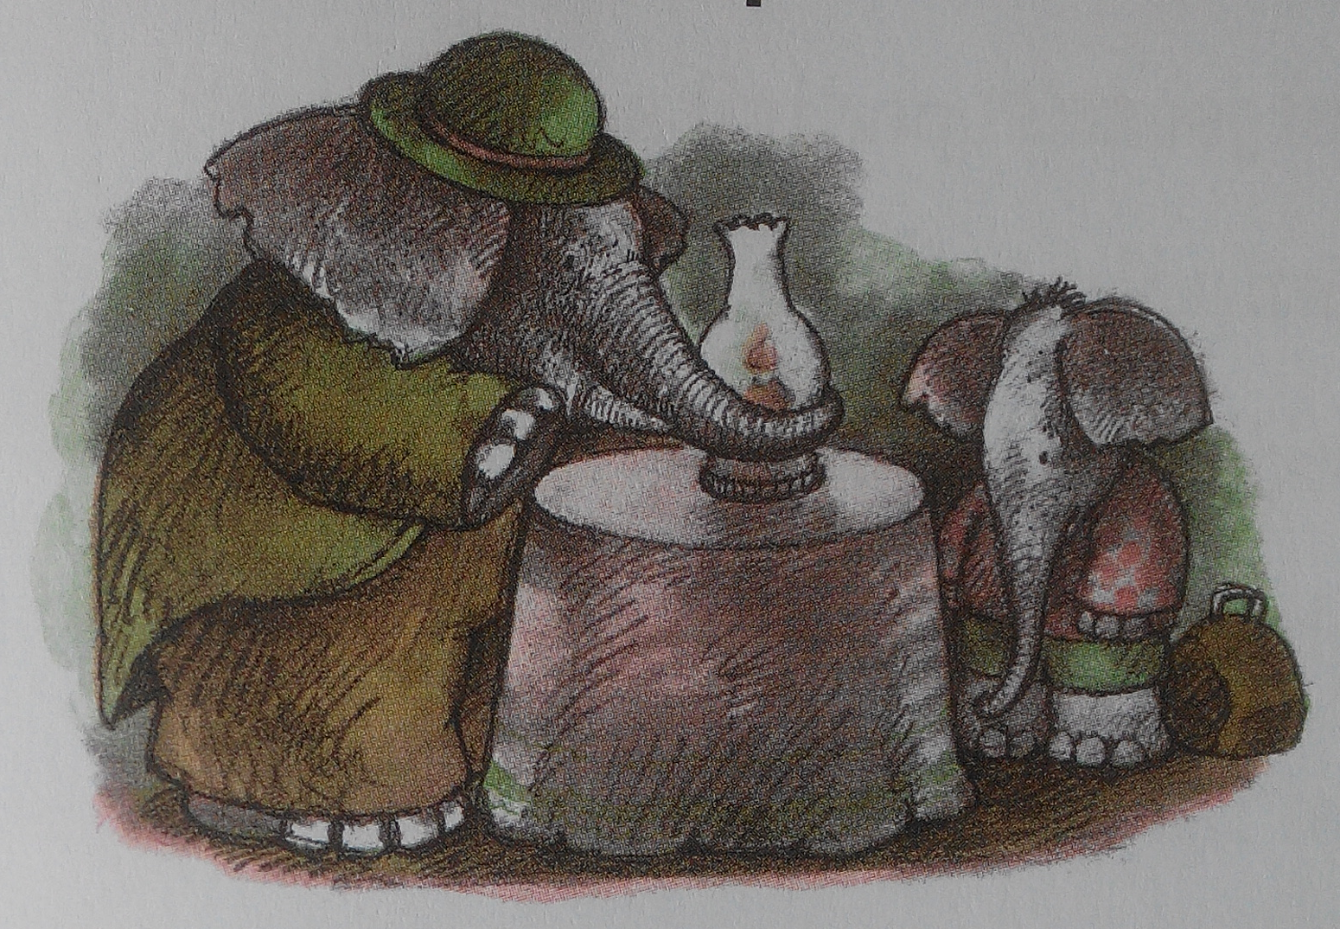

„Haló, vy tam!“ ozvalo se zevnitř slabounkým hláskem.
„Slyšel jsi to?“ podivil se strýček Slon. „Ta lampa mluví!“
„To bude určitě kouzelná lampa,“ vydechl jsem.
PAUZA: Myslíš, že strýček Slon vlastní kouzelnou lampu a neví o tom?
Co myslíš, že se stane dál? Co oba sloni udělají?

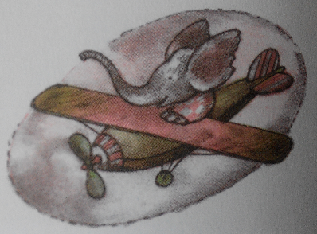
„Tak si můžeme něco přát!“ mrkl na mě strýček Slon.
„Přeju si letadlo, a chtěl bych ho sám pilotovat!“ volal jsem.
PAUZA: Co by sis přál ty?
(A také řekněte, co byste si přáli vy . A můžete si třeba říci, co myslíte, že by si přál nějaký další člen vaší rodiny. )

„Já bych si přál puntíkaté sáčko a pruhované šaškovské kalhoty,“
přidal se strýček Slon.
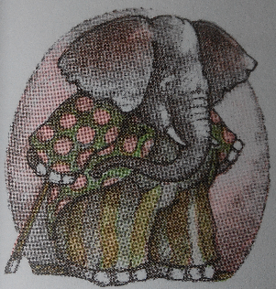

„A k tomu banán s deseti kopečky zmrzliny a se spoustou šlehačky,“
skákal jsem nadšením.
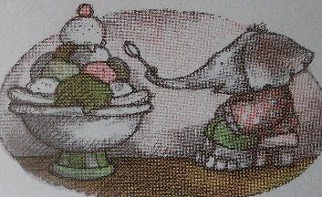

Možná by nebyla k zahození krabice se stovkou tlusťoučkých doutníků,“
trumfoval strýček Slon.
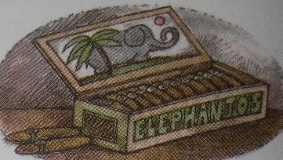

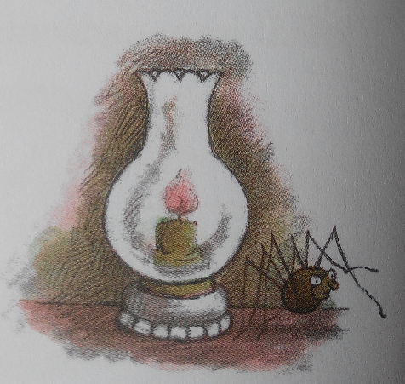
Lampu jsme několikrát otřeli, posadili se a čekali.
Za chvilku z lampy vylezl pavouček a štrachal se pryč.

PAUZA: Co myslíš, že se stane nyní? Budou třeba čekat, jestli se jim přání splní? Nebo nabídnou pavoučkovi, aby si také něco přál?

„Já si zase přeju, abyste vy dva tu lampu zhasli a dali mně pokoj,“ utrousil. „Je v ní teď hrozné vedro, chápete?“ zlobil se pavouček. „Kdo tam má podle vás bydlet?“
PAUZA: Co bys řekl/-a, že teď strýček Slon řekne nebo udělá?

Strýček Slon pavoučkovi přání splnil. Ani trošku se na něj nezlobil. Stáhl knot a vrátil lampu na poličku.
K večeři nám svítil měsíc.
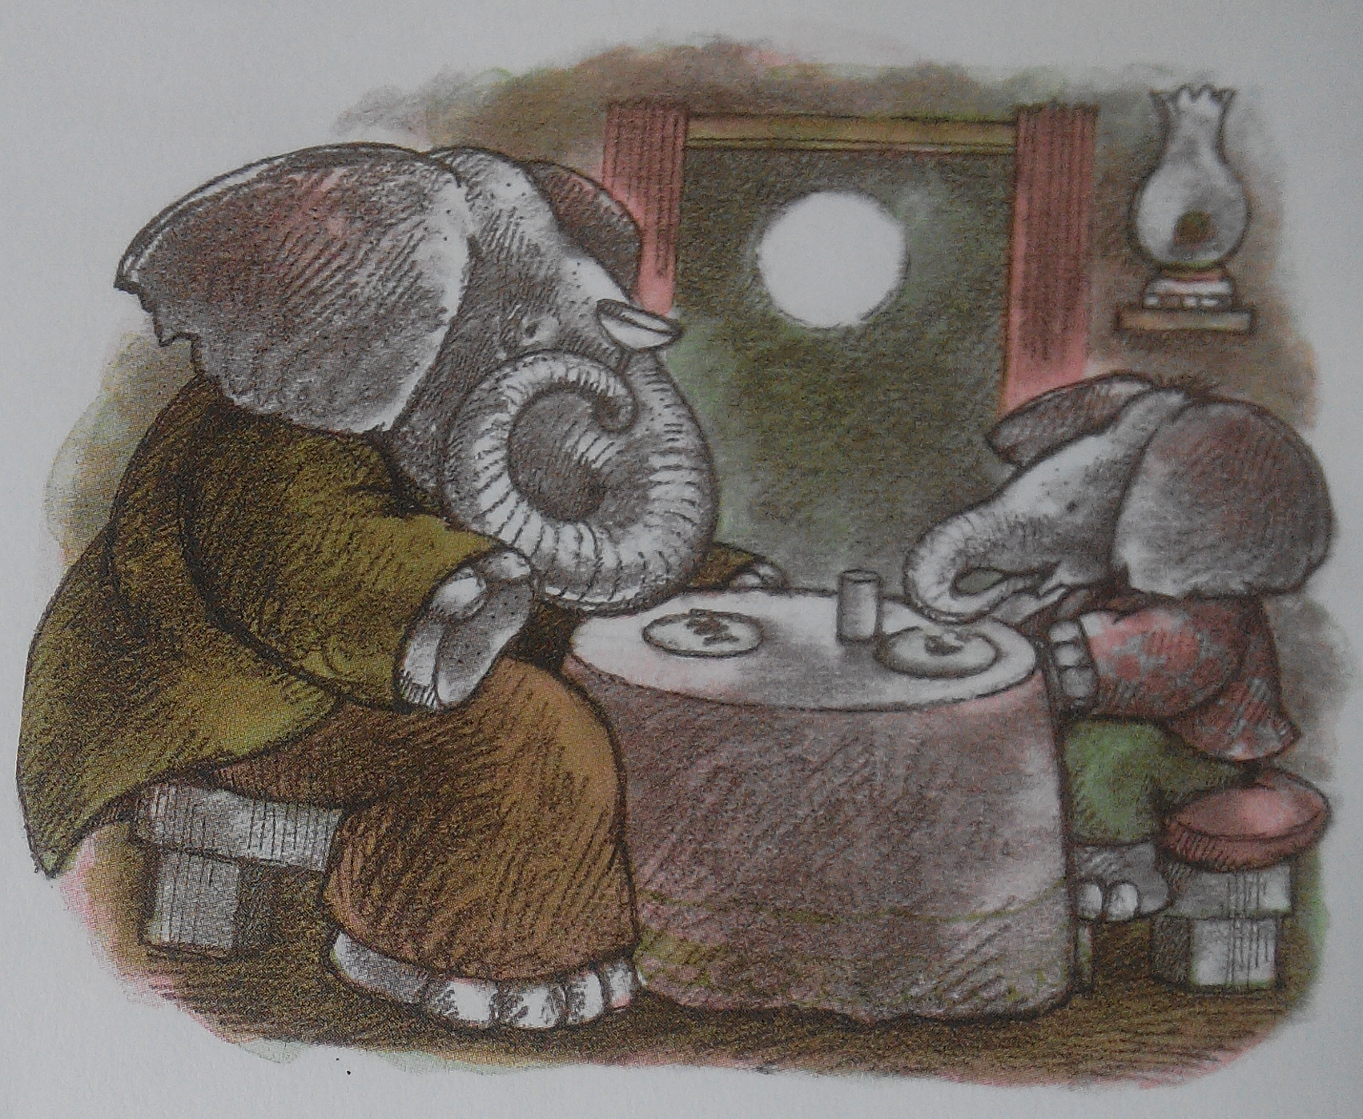

PO DOČTENÍ:
Jaký je podle tebe strýček Slon?
Bude se slůněti u něho líbit?
Co myslíš, že by ještě mohli zažít?
Chtěl bys ty sám také zažít něco se strýčkem Slonem? Co by sis představoval?
A máš mezi lidmi někoho tak starého a vrásčitého, jako je strýček Slon, a jsi s ním rád/ráda? Chceš povídat, co spolu zažíváte? Myslíš, že by se něco z toho líbilo i slůněti?

Zdroj: Arnold Lobel, Strýček Slon, Albatros 2015

